**VERRASSINGSREIS OLDTIMERBUS SIMA TOURS**

**Zondag 22 september 2024**

**€ 80,00 per persoon**

Vertrek: 08h30 Sima Tours Lichtervelde Sima Bus Garage, Industrielaan 8

Aankomst: 20h00 Sima Tours Lichtervelde

Inbegrepen:

* leuke rit met een oldtimerbus
* voormiddagbezoek met gids
* warm middagmaal + 1 drankje

(eventueel vegetarisch vooraf te melden)

* vrij namiddagbezoek in een veelzijdige stad met een rijke Vlaamse culturele identiteit, in 2005 door UNESCO erkend als werelderfgoed.
* avondbrood met koffie

**Laat op voorhand al iets weten of u wenst deel te nemen zodat ik daar rekening mee kan houden om eventueel niet-leden ook de kans te geven mee te gaan zodat er voldoende inschrijvingen zouden zijn en de uitstap kan doorgaan.**

**Inschrijven en betalen via overschrijving tot en met 06 september 2024**

overschrijving **BE82 0682 3201 8468** Westhoekpioniers  
(vermelden als u een vegetarisch menu wenst)

# via mail [info@westhoekpioniers.be](mailto:info@westhoekpioniers.be)

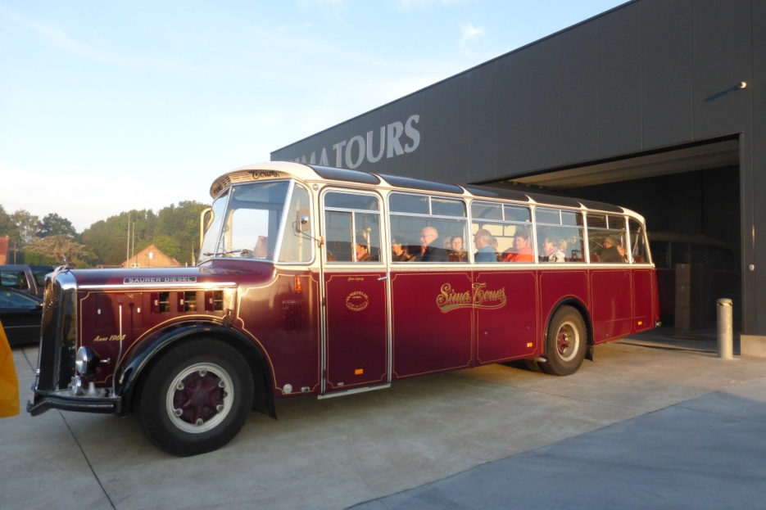

Groetjes,

Gerard